**Functioneel ontwerp**

**Project:** *Schaakclub de Blauwe Loper*

Naam: TheGamingBram TGB

Studentnummer: *0078969*

Datum: vrijdag 25 november 2022

Inhoudsopgave

Inleiding 1

Betrokkenen 1

Functionaliteiten 2

1.1 Inloggen op Mijn Schaakclub account 2

1.1.1 Inloggen 2

1.2 Registreren voor een Schaakclub account 2

1.2.1 Registreren 2

1.3 Gegevens aanpassen 3

1.3.1 Gegevens aanpassen 3

1.4 Account verwijderen 3

1.4.1 Account verwijderen 3

1.5 Account Aanmaken als Secretaressen 4

1.5.1 Account aanmaken 4

1.6 Account Wijzigen als Secretaressen 4

1.6.1 Account Wijzigen 4

1.7 Account Verwijderen als Secretaressen 5

1.7.1 Account Verwijderen 5

Ontwerp 6

Basis schermontwerp 6

Schematechnieken 7

Formulierontwerp 7

Login Formulier 7

Registratie formulier 7

Account Wijzigen 7

Uitvoerontwerp 7

Gebruikersschermen 7

Processen (basis van een inlog/ registratie systeem) 2

Relationeel datamodel 3

ERD 4

Onderbouwing 4

Beveiliging en privacy 4

Bijlagen 4

# Inleiding

*Dit project gaan we een webpagina maken voor een lokale schaakclub. De eigenaar van de club is naar ons toegekomen met de vraag om een web pagina te maken voor zijn club, waar ze informatie kunnen zien, contact kunnen nemen en waar ze wedstrijd info kunnen bekijken.*

# Betrokkenen

*Benoem in een lijst de personen die meewerken aan het project. Neem in deze lijst ook op hoe je contact houdt met de betrokkenen (e-mail, telefoon). Kopieer dit uit het PlanVanAanpak*

|  |  |  |  |
| --- | --- | --- | --- |
| Naam | Rol | Email | Telefoon |
| *Schaakclub*  *Ton van Uuden*  *Bram Hesen*  *<<Naam 2>>*  *<<Naam 3>>*  *<<Naam 4>>* | Opdrachtgever  Projectleider  Ontwikkelaar  Ontwikkelaar  Ontwikkelaar  Ontwikkelaar | -  [t.vanuuden@kw1c.nl](mailto:t.vanuuden@kw1c.nl)  [bram.hesen@edu-kw1c.nl](mailto:bram.hesen@edu-kw1c.nl) | -  -  0631167575 |

# Functionaliteiten

*Hier vermeld je alle functionaliteiten (zie PlanVanAanpak) die de applicatie gaat bieden. Geef hierbij duidelijk aan wat eisen en wensen zijn (prioriteiten). Zorg ervoor dat het ook voor niet vakgenoten duidelijk omschreven is.*

*Maak gebruik van lijsten of schema’s. Gebruik schematechnieken zoals bijvoorbeeld activiteitendiagram, klassendiagram, ERD, use case diagram.*

|  |  |  |  |
| --- | --- | --- | --- |
| 1.1 Inloggen op Mijn Schaakclub account | | | |
| Als een geregistreerde gast van de schaakclub wil ik inloggen met mijn email / wachtwoord combinatie die bij mijn account hoort. | | | |
| **User slices** | **Acceptatie criteria** | **Prio** | **Gereed** |
| 1.1.1 Inloggen |  | **100** |  |
| Als geregistreerde gast wil ik inloggen om gebruik te maken van de diensten van de Schaakclub. | * Gast ziet scherm *1.1.1 Inloggen* |  |  |
| Als geregistreerde gast   * Gast kan Email en Wachtwoord invullen. * Gast kan op Inloggen klikken * Systeem checkt inloggegevens * Systeem toont melding of scherm 1.3.1 Account overzicht |  |  |
| Anders   * Gast kan op *Maak er hier eentje aan* klikken. * Systeem toont scherm *1.2.1 Registreren* |  |  |

|  |  |  |  |
| --- | --- | --- | --- |
| 1.2 Registreren voor een Schaakclub account | | | |
| Als je nog niet bent ingeschreven wil je ook wel | | | |
| **User slices** | **Acceptatie criteria** | **Prio** | **Gereed** |
| 1.2.1 Registreren |  | **100** |  |
|  | * Gast ziet scherm *1.2.1 Registreren* |  |  |
| Als geregistreerde gast   * Gast vult een gebruikers naam, Email, telefoon nummer en Wachtwoord in. * Gast kan op registreren klikken * Systeem checkt de gegevens. * Systeem toont melding of scherm 1.3.1 Account overzicht |  |  |
|  |  |  |

|  |  |  |  |
| --- | --- | --- | --- |
| 1.3 Gegevens aanpassen | | | |
| Als geregistreerde gast wil ik mijn informatie willen wijzigen. | | | |
| **User slices** | **Acceptatie criteria** | **Prio** | **Gereed** |
| 1.3.1 Gegevens aanpassen |  | **100** |  |
| Als geregistreerde gast wil ik mijn informatie willen wijzigen. | * Gast ziet scherm *1.3.1* Account overzicht |  |  |
| Als geregistreerde gast   * Gast kan gebruikers naam, Email en wachtwoord wijzigen. * Gast kan op aanpassen klikken * Systeem checkt de ingevoerde gegevens. * Systeem toont melding of scherm 1.3.1 Account overzicht |  |  |
|  |  |  |

|  |  |  |  |
| --- | --- | --- | --- |
| 1.4 Account verwijderen | | | |
| Als geregistreerde klant zou je je eigen account kunnen verwijderen. | | | |
| **User slices** | **Acceptatie criteria** | **Prio** | **Gereed** |
| 1.4.1 Account verwijderen |  | **100** |  |
| Als geregistreerde klant zou je je eigen account kunnen verwijderen. | * Gast ziet scherm *1.3.1* Account overzicht |  |  |
| Als geregistreerde gast   * Gast klikt op account verwijderen * Systeem toont melding voor veiligheid * Gast kan op akkoord klikken. * Systeem verwijderd gegevens * Systeem toont melding en toont home scherm aan |  |  |
|  |  |  |

|  |  |  |  |
| --- | --- | --- | --- |
| 1.5 Account Aanmaken als Secretaressen | | | |
|  | | | |
| **User slices** | **Acceptatie criteria** | **Prio** | **Gereed** |
| 1.5.1 Account aanmaken |  | **100** |  |
|  | * Secretaressen ziet scherm *1.5.1* klant overzicht |  |  |
| Als Secretaressen   * Secretaressen klikt op account aanmaken * Secretaressen vult gegevens in zoals: Naam, Email, Telefoon nummer en een wachtwoord. * Systeem verwerkt gegevens * Systeem toont melding en toont *1.5.1* klant overzicht |  |  |
|  |  |  |

|  |  |  |  |
| --- | --- | --- | --- |
| 1.6 Account Wijzigen als Secretaressen | | | |
|  | | | |
| **User slices** | **Acceptatie criteria** | **Prio** | **Gereed** |
| 1.6.1 Account Wijzigen |  | **100** |  |
|  | * Secretaressen ziet scherm *1.5.1* klant overzicht |  |  |
| Als Secretaressen   * Secretaressen klikt op een account die je gegevens van wil aanpassen * Secretaressen vult gegevens die veranderen in zoals: Naam, Email, Telefoon nummer en een wachtwoord. * Systeem verwerkt gegevens * Systeem toont melding en toont *1.5.1* klant overzicht |  |  |
|  |  |  |

|  |  |  |  |
| --- | --- | --- | --- |
| 1.7 Account Verwijderen als Secretaressen | | | |
|  | | | |
| **User slices** | **Acceptatie criteria** | **Prio** | **Gereed** |
| 1.7.1 Account Verwijderen |  | **100** |  |
|  | * Secretaressen ziet scherm *1.5.1* klant overzicht |  |  |
| Als Secretaressen   * Secretaressen klikt op een account die je wilt verwijderen’ * Systeem toont waarschuwing melding * Secretaressen klikt op doorgaan. * Systeem verwijderd de gegevens * Systeem toont melding en toont *1.5.1* klant overzicht |  |  |
|  |  |  |

# Ontwerp

## Basis schermontwerp

*Geef in één of meerdere schetsen aan, hoe de applicatie er uit gaat zien. In deze schets(en) moeten duidelijk de onderstaande punten naar voren komen:*

# Schematechnieken

## Formulierontwerp

### Login Formulier

### Registratie formulier

### Account Wijzigen

## 

## Uitvoerontwerp

Na het aanmelden en inloggen wordt er een melding gegeven van de bepaalde actie. Bij het uitloggen, account wijzigen en verwijderen wordt er een waarschuwing getoond.

## Gebruikersschermen

*Beschrijf de inhoud van het scherm. Dit moet minimaal gebeuren voor elk scherm dat in de navigatie voor komt. Welke gegevens moeten worden getoond op het scherm en welke acties moet de gebruiker kunnen uitvoeren. Beschrijf indien nodig de processen die achter het scherm worden uitgevoerd.*

*Indien mogelijk kun je hier ook gebruik maken van prototyping.*

## Processen (basis van een inlog/ registratie systeem)

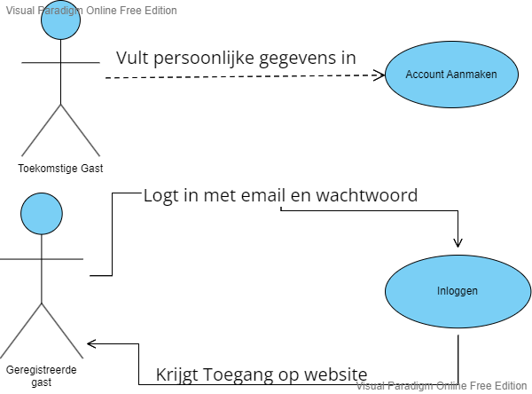

## Relationeel datamodel

* *Normaliseer de overzichten en eventueel formulieren. Gebruik hiervoor de 0e tot en met 3e normaalvorm.*
* *Voeg de 3e normaalvormen samen tot een 3e normaalvorm.*
* *Normaliseer de informatiebehoefte op basis van de overzichten en eventueel formulieren uit het functioneel ontwerp. Geef het resultaat van deze normalisatie weer in een Entiteit Relatie Diagram (ERD). Laat daarbij duidelijk naar voren komen:*
  + *welke entiteiten gebruikt worden;*
  + *welke eigenschappen of attributen gebruikt worden en bij welke entiteiten zij horen;*
  + *welke sleutels gebruikt worden;*
  + *welke relaties er zijn.*
* *Maak op basis van het ERD de datadictionary. Gebruik daarvoor het onderstaand schema per entiteit.*

|  |  |  |
| --- | --- | --- |
| Definitie | Leden | |
| Attribuutnaam | Datatype | Toelichting |
| Lidnummer | Int | Dit lidnummer wordt automatisch gegenereerd |
| Voornaam | Char | … |
| Achternaam | Char | … |
| Telefoon Nummer | Char | … |
| E-mail | Char | … |
| Wachtwoord | Char | … |
| Rollen | Int | Een rol bijvoorbeeld : admin, gast, enz… |
| Relatie | Toelichting | |

|  |  |  |
| --- | --- | --- |
| Definitie | Wedstrijden | |
| Attribuutnaam | Datatype | Toelichting |
| Wedstrijdnummer | Int | Dit nummer wordt automatisch gegenereerd |
| Lid 1 | int | … |
| Lid 2 | int | … |
| Score lid 1 | int | … |
| Score lid 2 | int | … |
| Scheidsrechter id | int | … |
| Relatie | Toelichting | |

|  |  |  |
| --- | --- | --- |
| Definitie | Rollen | |
| Attribuutnaam | Datatype | Toelichting |
| rolid | Int | Dit nummer wordt automatisch gegenereerd |
| Naam rol | char | … |
| Relatie | Toelichting | |

## ERD

*Dit ERD vervangen door het door jouw gemaakt ERD.*

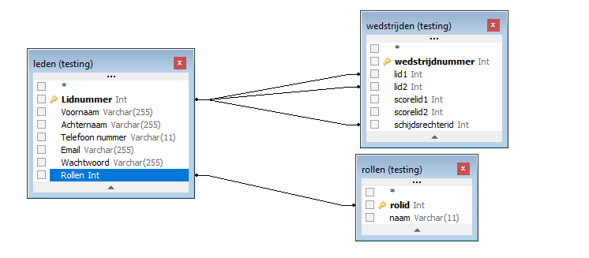

# Onderbouwing

## Beveiliging en privacy

De wachtwoorden zijn automatisch gehashed (encript) zodat de developers niet bij persoonlijke gegevens kunnen komen.

# Bijlagen

*Als er voorbeelden van bijv. overzichten beschikbaar zijn dan moeten die toe worden gevoegd als bijlagen. In het technisch ontwerp kunnen ze worden gebruikt voor bijv. de normalisering.*